Картофелекопатели PD

Картофелекопатели PD производства итальянской компании IMAC, поставляемые на российский рынок компанией ЛБР-АгроМаркет, предназначены для уборки двух рядов картофеля, а дополнительная комплектация позволяет использовать картофелекопатели для уборки моркови, лука и чеснока.
Картофелекопатели данной модели отличаются высокой надежностью и производительностью, позволяют выкапывать картофель с двух рядов быстро и качественно.
Картофелекопатели PD с различной шириной захвата используются для различных междурядий:
- ширина захвата 140 см используются для уборки двух рядов картофеля с междурядьем 70-75 см,
- ширина захвата 165 см применяются для междурядья 75-90 см,
- ширина захвата 190 см — для 80-90 см.

Преимущества использования картофелекопателей PD
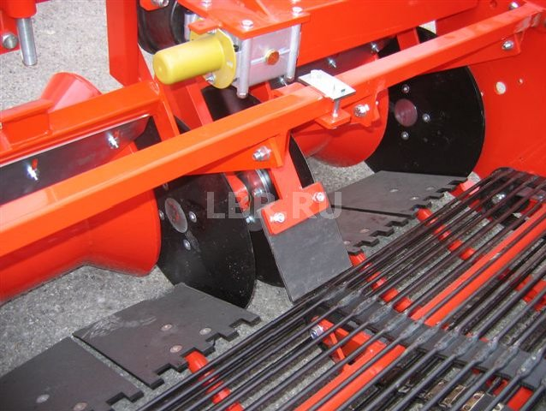 | Картофелекопатели имеют выкапывающее устройство, состоящее из 2-х лемехов по 2 ножа с изменяемым углом наклона, 4-х обрезающих дисков, а также 2-х роликов регулировки глубины работы. ﻿
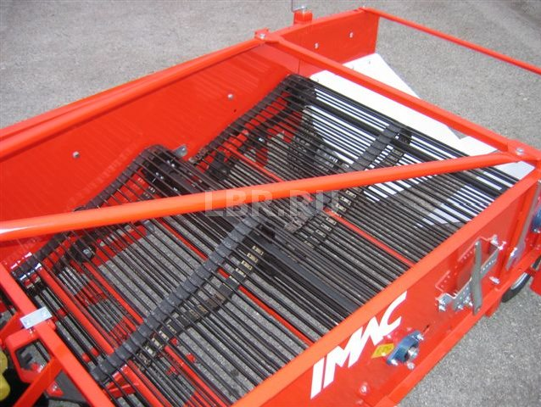 | Картофелекопатели оснащаются стандартной транспортной лентой для просеивания с устройством для встряхивания, которая имеет ячейки размером 36 мм. Картофелекопатели могут быть укомплектованы двумя лентами для более качественной очистки клубней.  Если в работе используется двойной транспортер, первый будет иметь наклонные штанги, что предотвратит скатывание.﻿
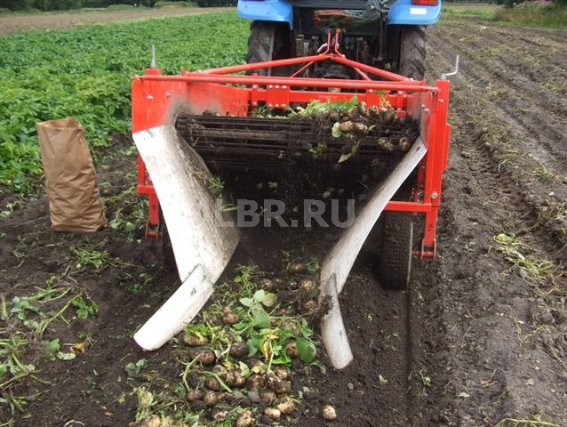 | Картофелекопатели обеспечивают укладку в валок при помощи двух направляющих пластин из тефлона с возможностью регулировки по ширине. Перед укладкой валка производится установка большого прикатывающего вала диаметром 40 см, покрытого пластиком.  Картофелекопатели в стандартной комплектации вместо вала оснащаются задними опорными колесами. ﻿
Картофелекопатели PD могут дополнительно оснащаться боковым транспортером, расположенным справа или слева от копателя, для выгрузки картофеля в рядок. Изменение направление осуществляется из кабины трактора.﻿ ﻿
Технические характеристики
Модель﻿ | PD 1400﻿ | PD 1650﻿ | PD 1900﻿
Длина﻿, см | 360﻿
Ширина, см﻿ | 180﻿ | 205﻿ | 230﻿
Высота, см﻿ | 130﻿
Вес, кг﻿ (1 или 2 транспортера) | 875 – 945﻿ | 910 – 985﻿ | 930 – 1010﻿
Необходимая мощность, л.с.﻿ | 61﻿ | 68﻿ | 75﻿
Рабочая ширина, см﻿ | 140﻿ | 165﻿ | 190﻿

Задать все интересующие вопросы и заказать технику можно, связавшись с менеджером ЛБР АгроМаркет в вашем регионе.

